**HỌC VIỆN CÔNG NGHỆ BƯU CHÍNH VIỄN THÔNG**

**CƠ SỞ TẠI TP. HỒ CHÍ MINH**

**Khoa CNTT 2**

**🙠🕮🙢**

**BÁO CÁO**

**ĐỒ ÁN MÔN HỌC**

**Đề tài:**

**QUẢN LÝ WEB XEM PHIM**

**Môn học** : Phát triển phần mềm hướng dịch vụ

**Giảng viên** : ThS. Huỳnh Trung Trụ

**Nhóm** : 16

**Danh sách**

1. Dương Chấn Ninh N19DCCN117
2. Nguyễn Văn Hiếu N19DCCN058
3. Đặng Quang Huy N19DCCN073
4. Phùng Tín Phong N19DCCN139

*TP. Hồ Chí Minh, tháng 06 năm 2022*

# LỜI CẢM ƠN

Chúng em xin gửi lời cảm ơn sâu sắc đến thầy Huỳnh Trung Trụ - giảng viên của môn học Phát triển phần mềm hướng dịch vụ. Thầy đã luôn sẵn sàng lắng nghe và giải đáp các thắc mắc của chúng em trong suốt quá trình học tập. Thầy cũng đã cung cấp cho chúng em những tài liệu, tài nguyên hữu ích để giúp chúng em nắm vững kiến thức của môn học. Chúng em cảm thấy may mắn khi có thầy là người hướng dẫn và giám sát trong quá trình thực hiện báo cáo môn học này. Một lần nữa, chúng em xin chân thành cảm ơn thầy Huỳnh Trung Trụ.

**NHÓM  16**

**Chương 1: Mô tả hệ thống**

1. Sơ đồ usecase

<https://drive.google.com/file/d/14WAKJ2qH5Kn3E163JKt0jiB4W6eHYtYg/view?usp=sharing>

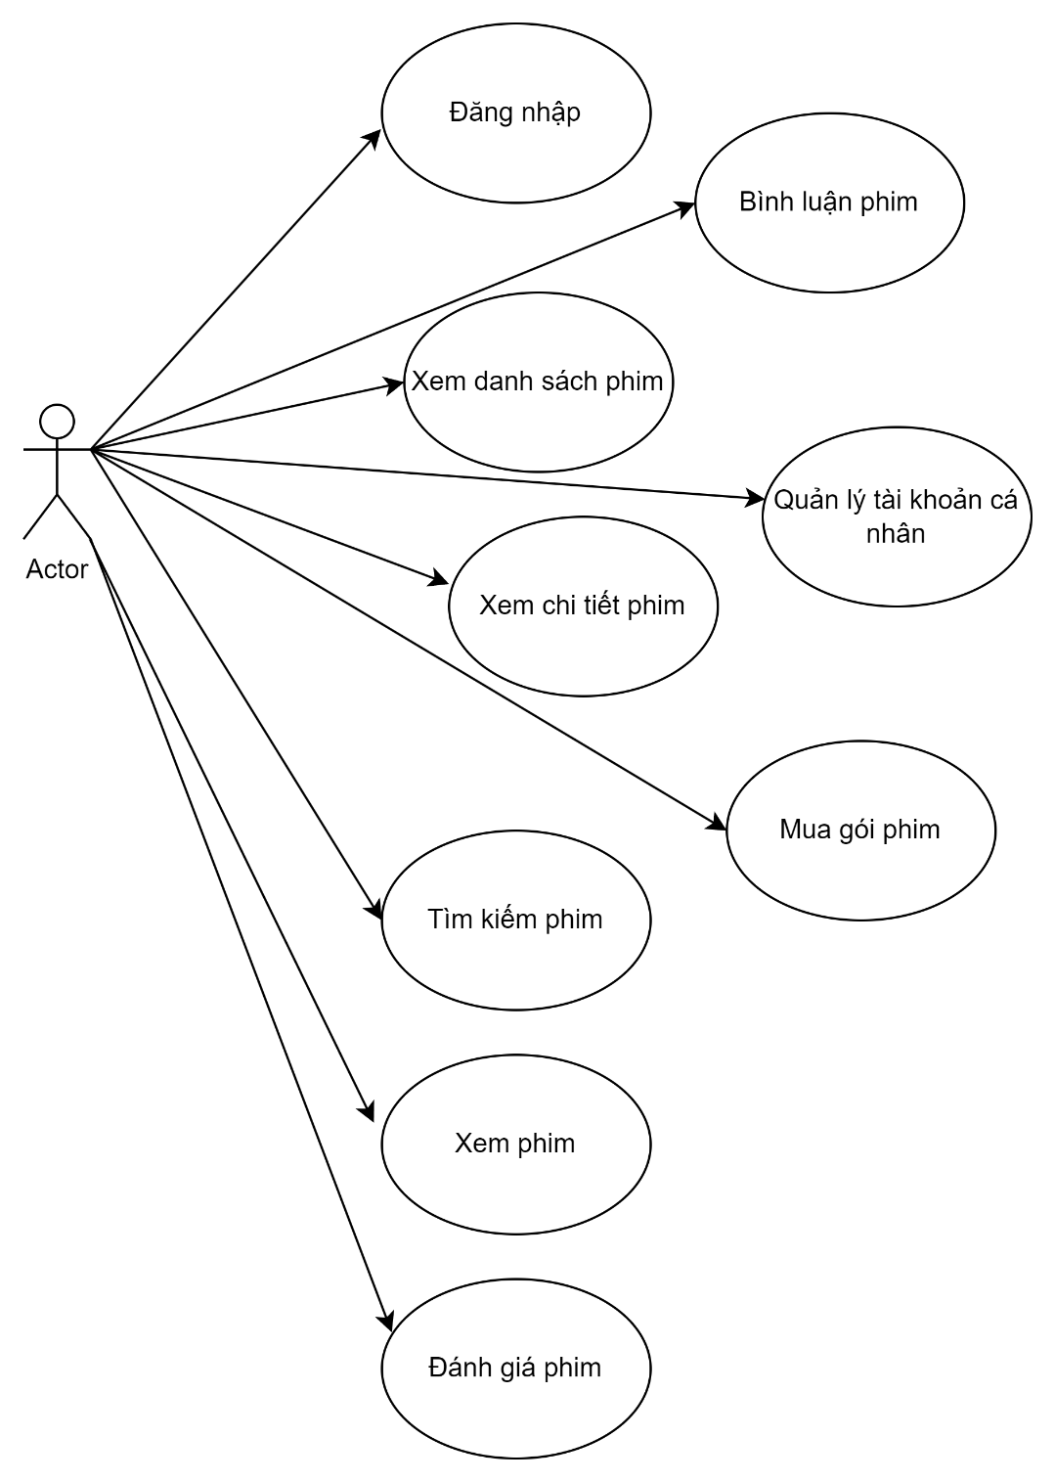

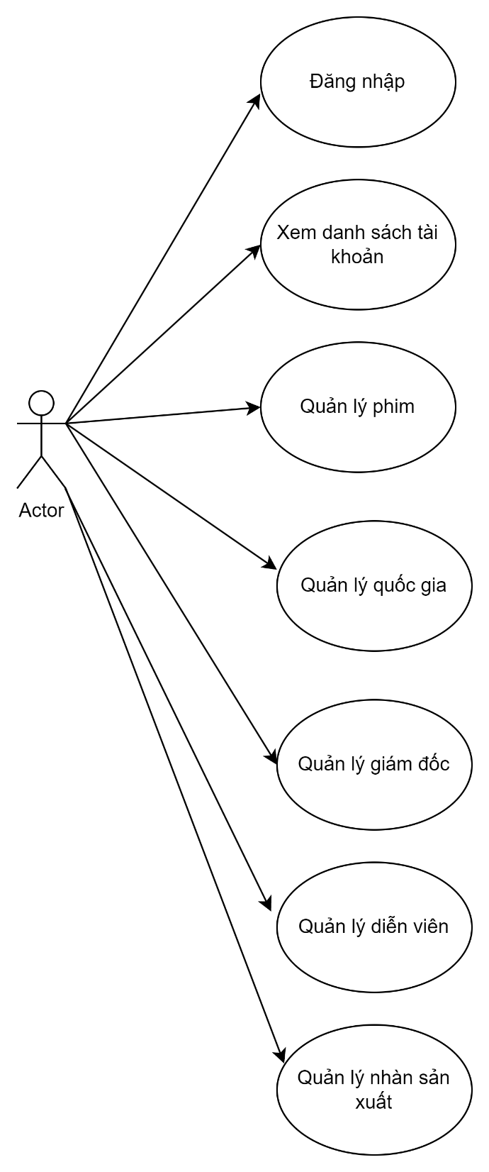

1. Sơ đồ Diagram
   1. Sơ đồ

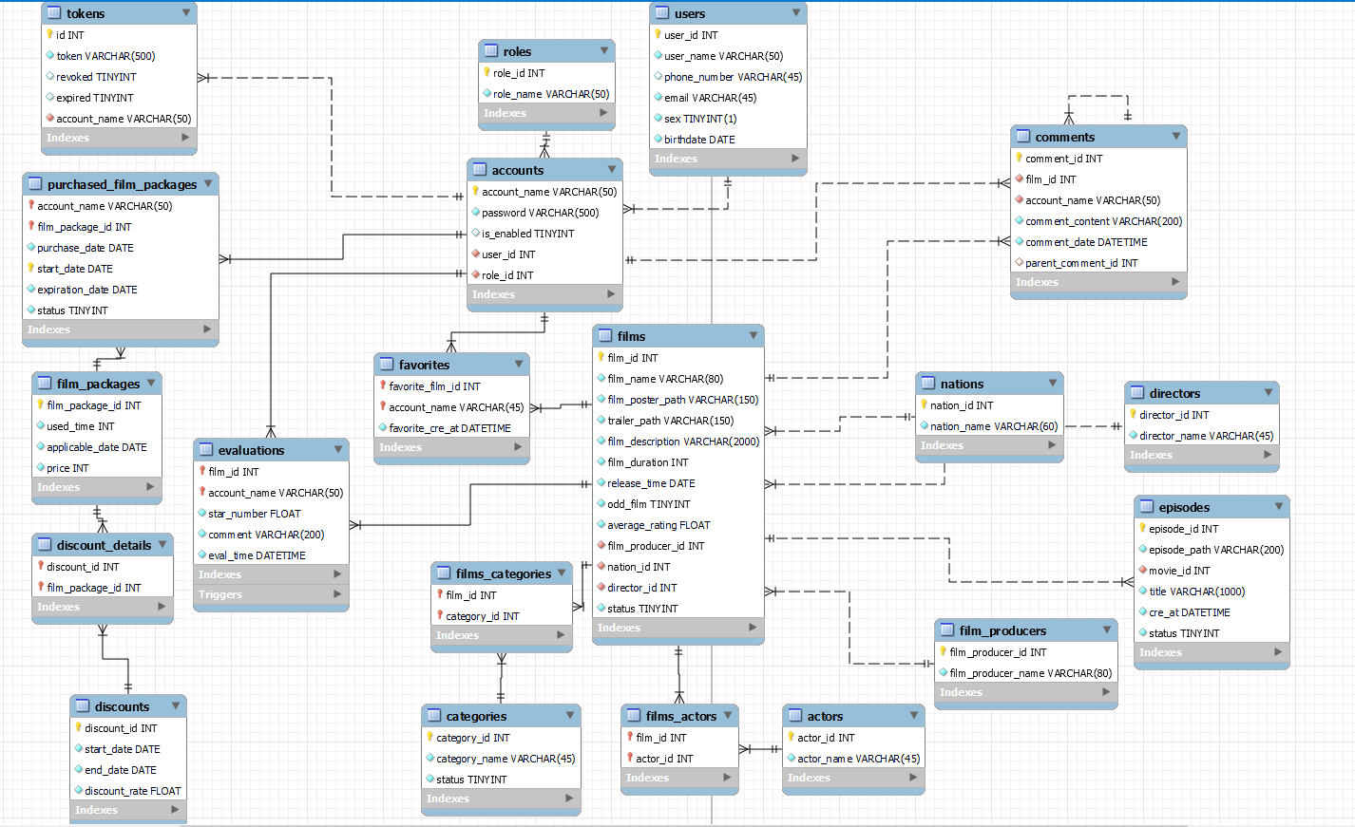

* 1. Đặc tả sở đồ:

|  |  |
| --- | --- |
| **Tên bảng** | **Mô tả** |
| users | Bảng chứa thông tin của người dùng |
| roles | Bảng chứa các vai trò của từng tài khoản trong hệ thống |
| tokens | Bảng chứa thông tin về các token |
| accounts | Bảng chứa thông tin các tài khoản của hệ thống |
| comments | Bảng chứa những bình luận của người xem phim |
| purchased_film_packages | Bảng chứa những gói phim người xem phim đã mua |
| film_packages | Bảng chứa các gói phim trong hệ thống |
| discount_details | Bảng chứa thông tin chi tiết của các chương trình khuyến mãi |
| discounts | Bảng chứa thông tin các chương trình khuyến mãi |
| evaluations | Bảng chứa những đánh giá của người xem |
| favorites | Bảng chứa những bộ phim yêu thích của một tài khoản nào đó |
| films | Bảng chứa thông tin của các bộ phim |
| nations | Bảng chứa tên các quốc gia mà bộ phim được sản xuất |
| directors | Bảng chứa tên đạo diễn của các bộ phim |
| episodes | Bảng chứa các tập phim của một phim bộ |
| film_producers | Bảng chứa tên của nhà sản xuất phim |
| film_actors | Bảng chứa id của phim và diễn viên |
| actors | Bảng chứa tên của diễn viên của các bộ phim |
| film_categories | Bảng chứa id phim và thể loại |
| categories | Bảng chứa các thể loại của phim |

1. Kiến trúc REST API